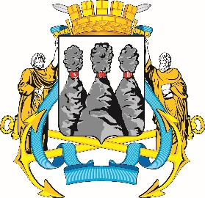
ГОРОДСКАЯ ДУМА
ПЕТРОПАВЛОВСК-КАМЧАТСКОГО
ГОРОДСКОГО ОКРУГА

ПРЕДСЕДАТЕЛЬ
ПОСТАНОВЛЕНИЕ

19.12.2023 № 138

О награждении Почетной грамотой Городской Думы Петропавловск-Камчатского городского округа

В соответствии с Решением Городской Думы Петропавловск-Камчатского городского округа от 31.10.2013 № 145-нд «О наградах и почетных званиях Петропавловск-Камчатского городского округа» и протоколом заседания Комиссии Городской Думы Петропавловск-Камчатского городского округа по наградам от 18.12.2023 № 17

ПОСТАНОВЛЯЮ:

за значительный вклад в развитие местного самоуправления на территории Петропавловск-Камчатского городского округа, добросовестный труд и высокий уровень профессионализма наградить Почетной грамотой Городской Думы Петропавловск-Камчатского городского округа Глухова Владимира Владимировича – аудитора Контрольно-счетной палаты Петропавловск-Камчатского городского округа.

